平成２６年度 第１学年 学年末テスト 技術・家庭科

１ けがきについて次の問いに答えなさい。
(1) 次の①～⑦のけがきに使用する工具と板材の名称について、下のア～コより選び記号で答えなさい。
①（工具の部位名）
③（工具名）
②（工具の部位名）
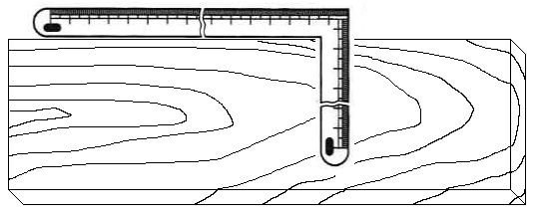

④
⑥（板の部分名）

⑦（板の部分名）
⑤（④の反対面）

(2) 次の文の①～⑤にあてはまることばを、下のア～コより選び記号で答えなさい。

部品と部品の間には、のこぎりの（①）と、かんなの（②）を見込んだ幅をとり、その中心に（③）をかく。材料の割れや節はさけ、節は強度に問題があるので、（④）や穴あけの位置からはずす。材料の基準面と（⑤）をしっかり密着固定して線をかく。

ア くぎ打ち イ さしがね ウ 切りしろ エ のりしろ オ 割れ
カ 切断線 キ 材料取り寸法 ク 削りしろ ケ のこびき コ 接合
サ こぐち シ こば ス 木裏 セ 木表 ソ 長手 タ 妻手

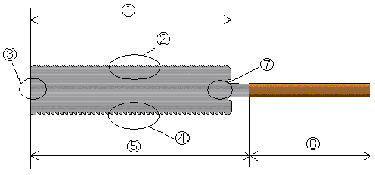
２ 下の図を見て、次の問いに答えなさい。

(1) 図の工具の正式名称を答えなさい。

(2) 図の①～⑦の各部の名称を答えなさい。

(3) 図の工具のきざまれた一つひとつの刃は、交互にふり分けてある。これをなんというか答えなさい。また、その主なはたらきを２つ答えなさい。
３ 等角図のかき表し方について、次の①～⑤にあてはまることばを下のア～ツより選び記号で答えなさい。

（①）と垂直線をかく。（①）に対して（②）°の線をかき、幅・(③)・高さの寸法を実物と（④）割合にとる。それぞれの点から各辺に（⑤）な線をかき、立体の外形を下書きする。不要な線を消し、外形をはっきりとかく。
ア ３０ ウ ４５ キ 水平線 ク 基準 ケ 正面 コ 実物 サ 垂直線 シ 奥行き ス 平行 ソ 外形 タ 同じ チ １／３ ツ １／２

４ 下の図を見て、次の問いに答えなさい。
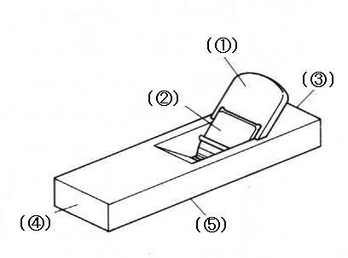
(1) 図の工具の名称を答えなさい。

図１
(2) 図の①～⑤の各部の名称を下のア～コ
より選び記号で答えなさい。

ア 裏金 イ 台じり ウ 台がしら
エ かんな身 オ 木づち カ うわば
キ したば ク けずり台 ケ あて止め コ 前歯

５ 組み立てについて、次の問いに答えなさい。
(1) 次の文の①～⑫にあてはまる言葉を下のア～テより選び、記号で答えなさい。
（同じ記号を２回使ってもよい）
○ 接合部のけがきには（①）の位置、（②）や木ねじの位置などをけがく。
○ 下穴をあけるのは、くぎが（③）ようにするとともに、材料が（④）ようにするためである。
○ くぎで板を接合するときは、板の厚さの（⑤）倍程度の長さのくぎを使用する。
○ くぎ打ちには（⑥）を使い、打ち始めは（⑦）面でくぎの頭を垂直に打つ。打ち終わりは、（⑧）のほうで打つ。
○ 打つときには（⑨）を支点にして（⑩）を使って打つ。打ちそこなったら、バールで抜く。
○ くぎを打つ前に、接合部の片面に接着剤を（⑪）塗って、接合面がずれないように組み合わせる。接着剤を使うと（⑫）が増す。

ア げんのう イ １／２ ウ くぎ エ ひじ オ 接着剤 カ うすく
キ 接合力 ク 曲がらない ケ １／３ コ ２倍 サ ２.５倍 シ ３倍 ス 材料 セ くぎ ソ 手首 タ 腰 チ 平らな ツ 曲面 テ 割れない

(2) (1)の下線部の理由を答えなさい。

平成２６年度 第１学年 学年末テスト 技術・家庭科
＜解答用紙＞
１ | (1) | ① |  |  |  |  |  |  | ② |  |  |  |  |  |  |  |  |  | ③ |  |  |  |  |  |  |  | ④
 |  | ⑤ |  |  |  |  |  |  | ⑥ |  |  |  |  |  |  |  |  |  | ⑦
 | (2) | ① |  |  |  | ② |  |  |  |  |  |  |  |  | ③ |  |  |  |  |  | ④ |  |  |  |  |  |  | ⑤
２ | (1) |  |  |  |  |  |  |  |  |  |  |  |  |  |  |  | (2) |  | ①
 | (2) | ② びき用の刃 |  |  |  |  |  |  |  |  |  |  | ③ |  |  |  |  |  |  |  |  |  |  | ④ びき用の刃
 |  | ⑤ |  |  |  |  |  |  |  |  |  |  | ⑥ |  |  |  |  |  |  |  |  |  |  | ⑦
 | (3) | 名称 |  |  |  |  | はたらき
３ | ① |  |  |  | ② |  |  |  |  |  |  |  |  | ③ |  |  |  |  |  | ④ |  |  |  |  |  |  |  | ⑤
４ | (1) |  |  |  |  |  |  | (2) |  | ① |  |  |  |  |  | ② |  |  |  |  | ③ |  |  |  |  | ④ |  |  |  | ⑤
５ | (1) | ① |  |  | ② |  |  |  |  |  |  | ③ |  |  |  |  |  | ④ |  |  |  |  | ⑤ |  |  |  |  |  | ⑥
 |  | ⑦ |  |  | ⑧ |  |  |  |  |  |  | ⑨ |  |  |  |  |  | ⑩ |  |  |  |  | ⑪ |  |  |  |  |  | ⑫
 | (2)
１年 |  |  | 組 | 番 |  |  |  |  |  |  | 氏名 |  |  |  |  |  |  |  |  |  |  |  |  |  | ／50
平成２６年度 第１学年 学年末テスト 技術・家庭科
＜解答用紙＞
１ | (1) | ①ソ |  |  |  |  |  |  | ②タ |  |  |  |  |  |  |  |  |  | ③イ |  |  |  |  |  |  |  | ④セ
 |  | ⑤ス |  |  |  |  |  |  | ⑥サ |  |  |  |  |  |  |  |  |  | ⑦シ
 | (2) | ①ウ |  |  |  | ②ク |  |  |  |  |  |  |  |  | ③カ |  |  |  |  |  | ④ア |  |  |  |  |  |  | ⑤イ
２ | (1) | 両刃のこぎり |  |  |  |  |  |  |  |  |  |  |  |  |  |  | (2) |  | ①刃わたり
 | (2) | ② 横 びき用の刃 |  |  |  |  |  |  |  |  |  |  | ③ 先 |  |  |  |  |  |  |  |  |  |  | ④ 縦 びき用の刃
 |  | ⑤のこ身 |  |  |  |  |  |  |  |  |  |  | ⑥柄 |  |  |  |  |  |  |  |  |  |  | ⑦もと
 | (3) | 名称 あさり |  |  |  |  | はたらき のこくずを出しやすくする |  |  |  |  |  |  |  |  |  |  |  |  |  |  | のこ身と材料の摩擦を小さくする
３ | ①キ |  |  |  | ②ア |  |  |  |  |  |  |  |  | ③シ |  |  |  |  |  | ④タ |  |  |  |  |  |  |  | ⑤ス
４ | (1) | かんな |  |  |  |  |  | (2) |  | ①エ |  |  |  |  |  | ②ア |  |  |  |  | ③ウ |  |  |  |  | ④イ |  |  |  | ⑤キ
５ | (1) | ①ス |  |  | ②ウ |  |  |  |  |  |  | ③ク |  |  |  |  |  | ④テ |  |  |  |  | ⑤サ |  |  |  |  |  | ⑥ア
 |  | ⑦チ |  |  | ⑧ツ |  |  |  |  |  |  | ⑨エ |  |  |  |  |  | ⑩ソ |  |  |  |  | ⑪カ |  |  |  |  |  | ⑫キ
 | (2) | 材料に傷をつけない。 くぎを深く打ち込む。
１年 |  |  | 組 | 番 |  |  |  |  |  |  | 氏名 |  |  |  |  |  |  |  |  |  |  |  |  |  | ／50

